
活動報告表
活動名稱 | 102學年度第二學期禪淨共修三好表演（學校練習）
活動日期 | 103年3月12日 | 活動地點 | 操場
活動對象 | 參與同學 | 參加人數 | 500人
活動成效 | 三好表演
活動照片
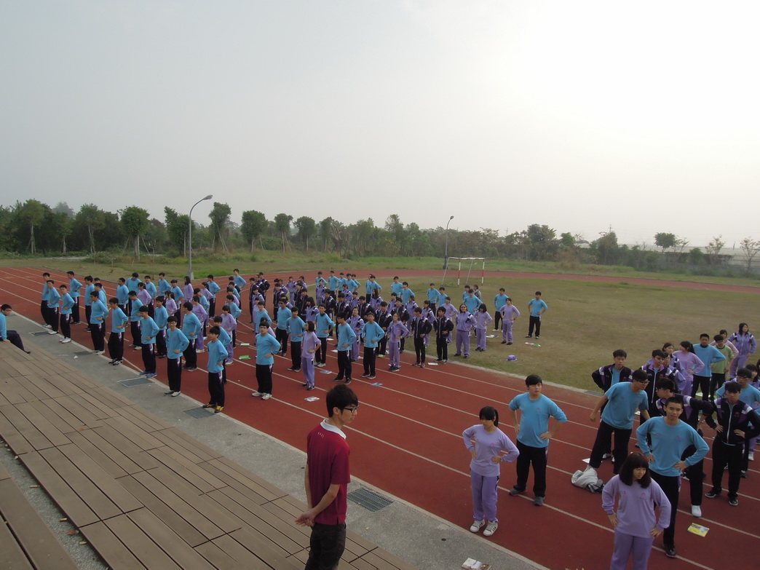
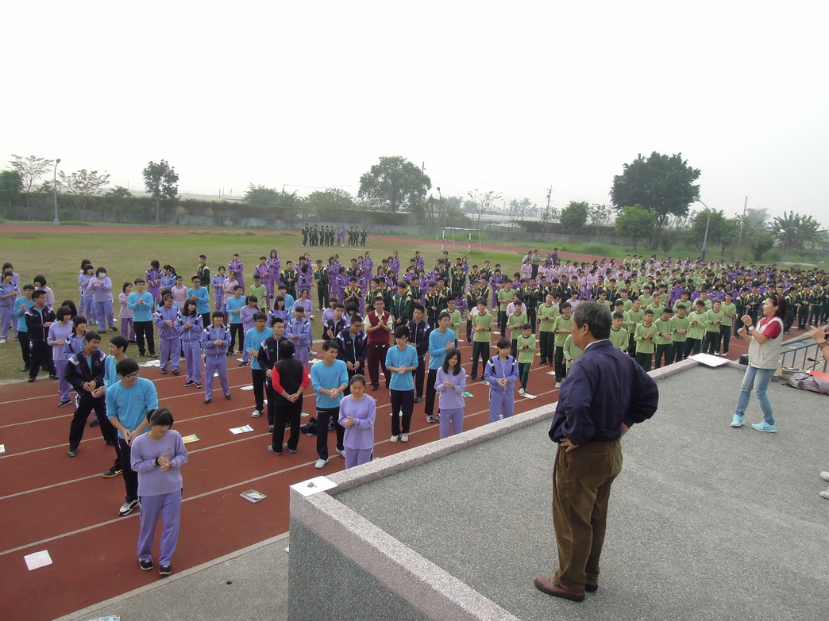
活動照片
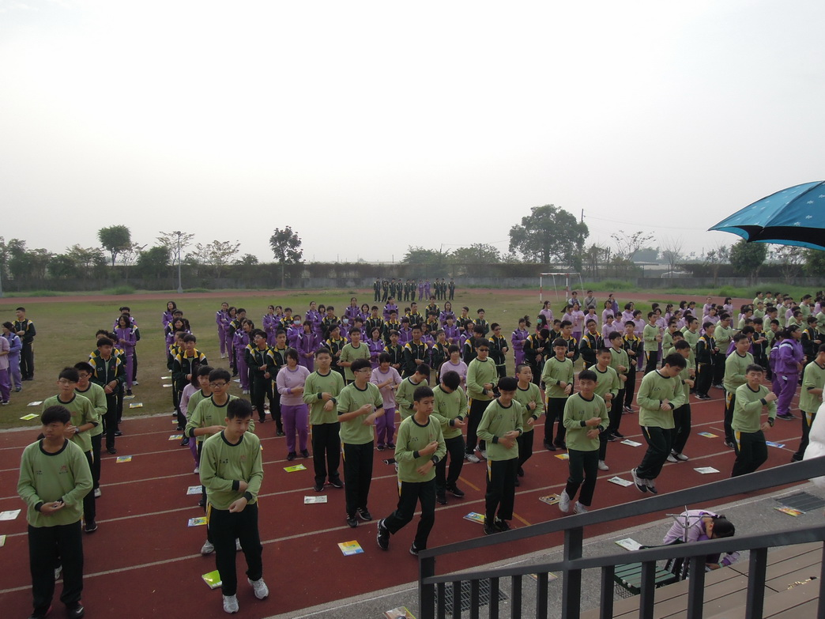

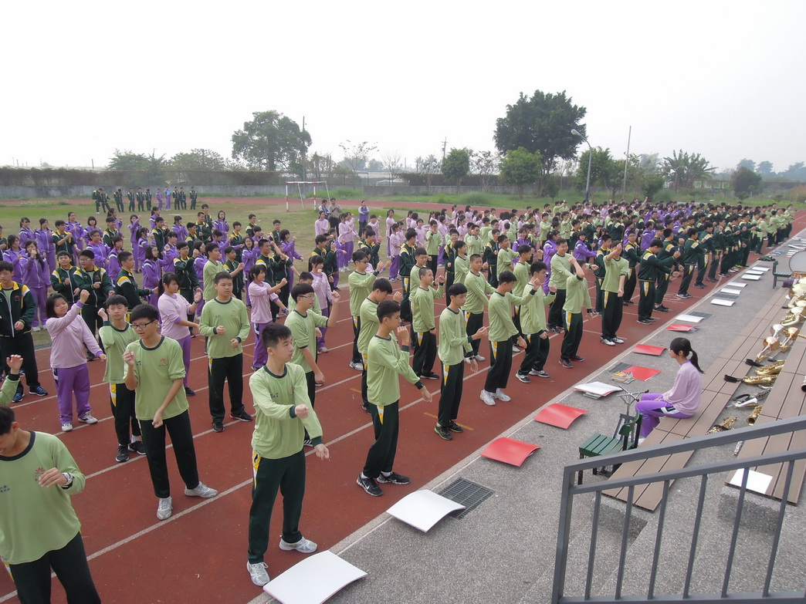

活動照片
